LATIHAN BAB 2 : PENGENALAN BAHASA C++
PRAKTIKUM ALGORITMA & PEMROGRAMAN 2025 / 2026

Nama | : | Ananda Fiky Mazhaya
NIM | : | 2618038
Kelompok | : | 5
Pemberi Tugas | : | Raditya Arya Wiguna (2418014)

- Progam c++ sederhana luas dan keliling lingkaran
#include <iostream>
using namespace std;

int main() {
const float phi = 3.14;
float r, luas, keliling;

cout << "KALKULATOR LUAS & KELILING LINGKARAN" << endl;
cout << "Masukkan jari-jari lingkaran (r) = ";
cin >> r;

luas = phi * r * r;
keliling = 2 * phi * r;

cout << endl;
cout << "HASIL PERHITUNGAN:" << endl;
cout << "Luas Lingkaran = " << luas << endl;
cout << "Keliling Lingkaran = " << keliling << endl;

return 0;
}
- Tampilan dan Hasil Running

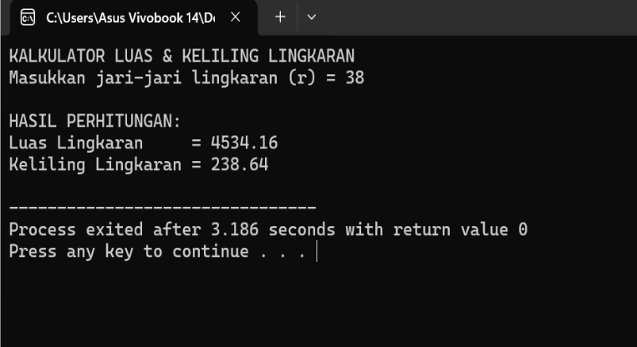
Gambar : 2.1 Hasil Running Program LIngkaran

- Analisa
Program diatas menggunakan beberapa variabel dan operasi perhitungan untuk mendapatkan hasil yang diinginkan. Data yang dimasukkan akan diproses oleh program sesuai dengan perintah yang sudah dibuat. Setelah di-execute, hasilnya muncul pada layar dan sesuai dengan perhitungan yang dilakukan. Dari percobaan tersebut, program sudah dapat berjalan dengan baik.

